São Paulo Tech School

**Disciplina:** Pesquisa e Inovação – PI

Projeto Pessoal

Samuel Gonçalves Barros

São Paulo, abril de 2025

Contexto

Criptídeos, criaturas que tem sua existência considerada real em algum lugar da natureza, porém não tendo evidências cientificas que comprovam a sua existência, a ciência que estuda esses seres é a criptozoologia, uma pseudociência, que olha principalmente relatos de pessoas e outras alegações rejeitadas pela comunidade cientifica. A criptozoologia segue mais o caminho de catalogação por meio de folclore, diferente de biólogos que usam métodos científicos estabelecidos para catalogar novos espécies.

O surgimento do termo criptozoologia veio em 1950 por dois pesquisadores, Bernard Heuvelmans autor de *"On the Track of Unknown Animals"* e Ivan T.Sanderson, que também investigava esses mistérios e escreveu sobre o Pé Grande, popularizando o termo criptozoologia. No início os grupos eram formados de pesquisadores independentes, exploradores e caçadores de mitos, eles se comunicavam por meio de cartas e publicavam suas descobertas em revistas alternativas.

Por volta da década de 60/70, com uma explosão de relatos do pé grande e o monstro do lago ness, e as notícias em programas de TV e jornais sobre fenômenos estranhos, foram o ponta pé inicial para a disseminação da criptologia, nas décadas seguinte foi um aumento esporádico, na década de 90 a cultura pop pegou os criptídeos e transformou em filmes e séries, popularizando ainda mais, como em arquivo X. Surgiu festivais religiosos como a Mothman Festival – Point Pleasant, West Virginia, surgiu em 2002, celebrando o Mothman, criatura alada relatada nos anos 60, é um exemplo da influência da criptozoologia na sociedade moderna.



Estatua do mothman - Point Pleasant

A partir do século XX, a internet possibilitou que as pessoas se encontrassem em fóruns, blogs e site para compartilhar, o site Above Top Secret (ATS), foi o pilar inicial na internet como um dos maiores fóruns de conspiração do mundo, juntando relatos e vídeos sobre crépidos, teorias da conspiração e OVNIs. Com a internet o Youtube também se encheu de vídeos sobre avistamentos de criptídeos como o “Bigfoot em Patterson-Gimlin” postado em 2006, “The Fresno Nightcrawler” postado 2007, caminhante de Slender Man / Vídeos Marble Hornets postado em 2009, espalhando ainda mais e viralizando os vídeos.

Na chegada do século XXI as redes sociais como TikTok, Reddit, Youtube, X(twitter) e 4chan, tornaram os criptídeos mais um produto para conteúdo do que seu mistério em si, perdendo a essência do terror e tornado cômicos, porém com a internet surgiu ramificações como as creep pasta, ARG e Analog horror, com a criação de “mundos paralelos” se cria monstros que se encaixa no que são criptídeos, como o sliderman, gemini home entertainment, the mandela catalogue entre outras criaturas surgindo nessa leva de criptídeos no mundo tecnológico, Cryptidcore.

Em vista as essas comunidades que devem se dividir em diferentes plataformas e concorrem com outros tipos de conteúdo nas redes sociais, atrapalhando no compartilhamento de relatos o que gera um entrave no desenvolvimento da comunidade e no crescimento.

Proposta

Em vista o problema da comunidade que se divide e concorrem com outros conteúdos nas redes sociais, trago a criação de um ponto central para que as pessoas possam compartilhar e conhecer outras pessoas que gostam de criptídeos, com isso oferecemos:

* Um site dedicado com foco em postar e compartilhar sobre os criptídeos.
* O site terá páginas como: início, aparições, novo post, logar e cadastro
* Juntar a comunidade em um local central.
* Facilitar a procura sobre esse tipo de material e desenvolvimento.

Objetivos

Entregar um site, até 23 de maio, com o intuito de ser um local central para que as pessoas possam reunir de maneira fácil, para compartilhar sobre o universo de criptídeos, com o site possibilitando criar post, comentar neles, e navergar entre os posts.

Justificativa

Criar um ponto central, para que as pessoas possam acessar de maneira fácil e compartilhar sobre “criptídeos” e “criptozoologia”, sem ter dificuldade de desenvolver e expandir sobre o assunto.

Escopo

Descrição do projeto

O projeto tem o foco de criar um ambiente para que comunidades e pessoas possam se reunir, explorar, conhecer e ajudar no crescimento do que é criptídeos e o mundo que engloba, por meio de um site que fará esse ponto de encontro focado para as pessoas que querem expandir o universo da criptozoologia.

Entregáveis

O projeto planejado e executado entregará um site com funcionalidades semelhante a um blog para as pessoas possam compartilhar relatos e ajudar pessoas.

Requisitos

Requisitos referente ao projeto se localizam em anexo na pasta e no documento.

Limites e exclusões

Será incluído:

* Um site com funcionalidades de comentar no post.
* Divisão entre páginas para melhor organização
* Cadastro e login de contas para utilizar os recursos do blog.

Não será incluído:

* Suporte ao usuário em relação a comunicação de plataforma de terceiros.

Recursos Necessários

Hardware:

* Servidor de hospedagem – Hospedar e deixar o site ativo.
* Banco de dados – Armazenar os comentários dos posts.

Software:

* MySQL workbench 8.0 – Gerir, controlar e visualizar os dados.
* Visual Studio Code 1.80 - Codificar e construir o site e as páginas.

Premissas

Parto como premissa:

* A entrega do site será feita dentro do cronograma.
* Os usuários utilizarão o site de maneira correta.
* Os comentários serão armazenados e carregados sem corromper.
* As imagens para os posts serão armazenadas e carregadas sem corromper.

Restrições

* O projeto deve ser feito até 23 de maio.
* Será entregue o site com a funcionalidade de armazenar os comentários e conseguir criar post.
* A equipe constituída de apenas de uma pessoa

Stakeholders

As partes interessadas no projeto seriam:

Usuários finais:

* Pessoas interessadas na área da criptozoologia.
* Entusiastas sobre o assunto “criptídeos” e “criptozoologia”,
* Pessoas curiosas e interessadas no assunto.
* Pesquisadores e cientistas da criptozoologia.

Apoiadores do projeto:

* Empresas interessadas em marketing no site.
* Pesquisadores e cientistas da criptozoologia.
* Estudantes e professores interessados.

Marcos do projeto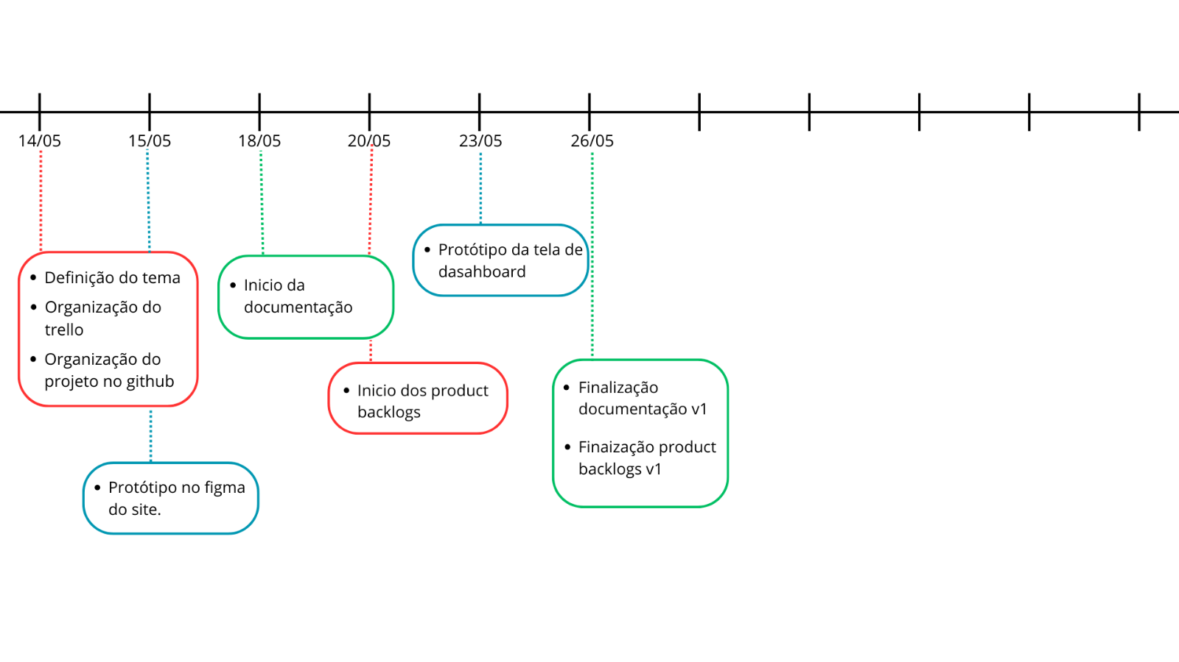

Anexo

Backlogs de requisito:

* <https://bandteccom-my.sharepoint.com/personal/samuel_barros_sptech_school/Documents/Documentos/Algoritmo/Aula%203/SPtech/Projeto-pessoal/Documentação/Product%20backlogs.xlsx>